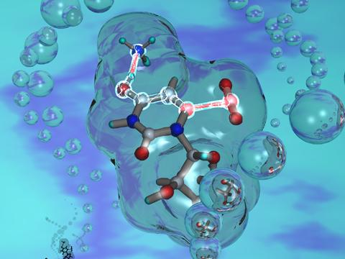

(нейтрон, электрон, протон)

Команда Раевской МОУ СОШ №2 муниципального района
Альшеевский район Республики Башкортостан

Девиз: Электрон, протон, нейтрон-
Побеждает только он.
Атом приютил их у себя-
И с тех пор они веселые друзья!

Приветствие: Мы – учащиеся 8а и 9а классов, разные, непохожие, но в тоже время дружные, веселые и умные ребята. Химией мы начали увлекаться недавно, только 1-2 года назад, но уже открыли для себя много нового и хотели бы узнать еще больше. И мы приветствуем тех ребят, которые разделяют нашу точку зрения, что химия - величайшая из всех наук!

Пожелание: Желаем, участникам Интернет - олимпиады, успехов во всех их начинаниях. Мы верим, что их имена будут стоять наряду с Менделеевым, Бекетовым, Ле-Шателье, Амосовым и многих других великих химиков!

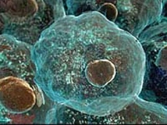
Представляем участников нашей команды:
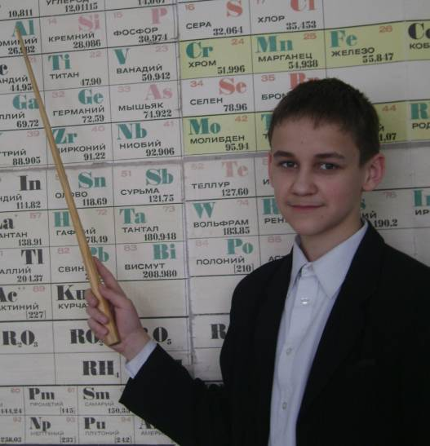
Капитан – Петросян Тигран.
Он осваивает новейшие компьютерные технологии и делает большие успехи. Является победителем конкурса «КРИТ», также является призёром районных олимпиад по математике и экологии. Увлекается баскетболом.

Решетников Дмитрий.
Всесторонне развитый ученик, увлекающийся спортом. Является призёром региональной Интернет - олимпиады по русскому языку, также призёр районных олимпиад по географии, праву, ИБ и химии.

Кургузова Дарья.
Обладает прекрасными математическими способностями, но больше тяготеет к гуманитарным наукам. Увлекается баскетболом и волейболом. Является победителем районных олимпиад по биологии и экологии.

Митюкова Марина.
Тяготеет к гуманитарным наукам, увлекается музыкой: играет на фортепиано. Является победителем районной олимпиады по технологии, призёром конкурса «Моя малая родина», лауреат II степени олимпиады в составе команды ДШИ посвящённой 90-летию З.Исмагилова.

Ганин Алексей.
Занимается краеведением, является победителем районного краеведческого конкурса «Летопись родного края», победитель районной научно-практической конференции в секции краеведение, призер районной олимпиады по экологии.

Наш педагог и наставник учитель высшей категории, Отличник образования РБ, руководитель РМО учителей по химии – Петрова Юлия Федоровна. В свободное от работы время увлекается цветоводством.

НАША КОМАНДА:

Собрать, сколько надо, частиц всех сортов,
И атом – пожалуйста – вот он, готов!
Но в общее дело их вклады неравны…
Так кто же из этих частиц самый главный –
Пузатый протон, флегматичный нейтрон,
А может быть, юркий малец электрон?..
